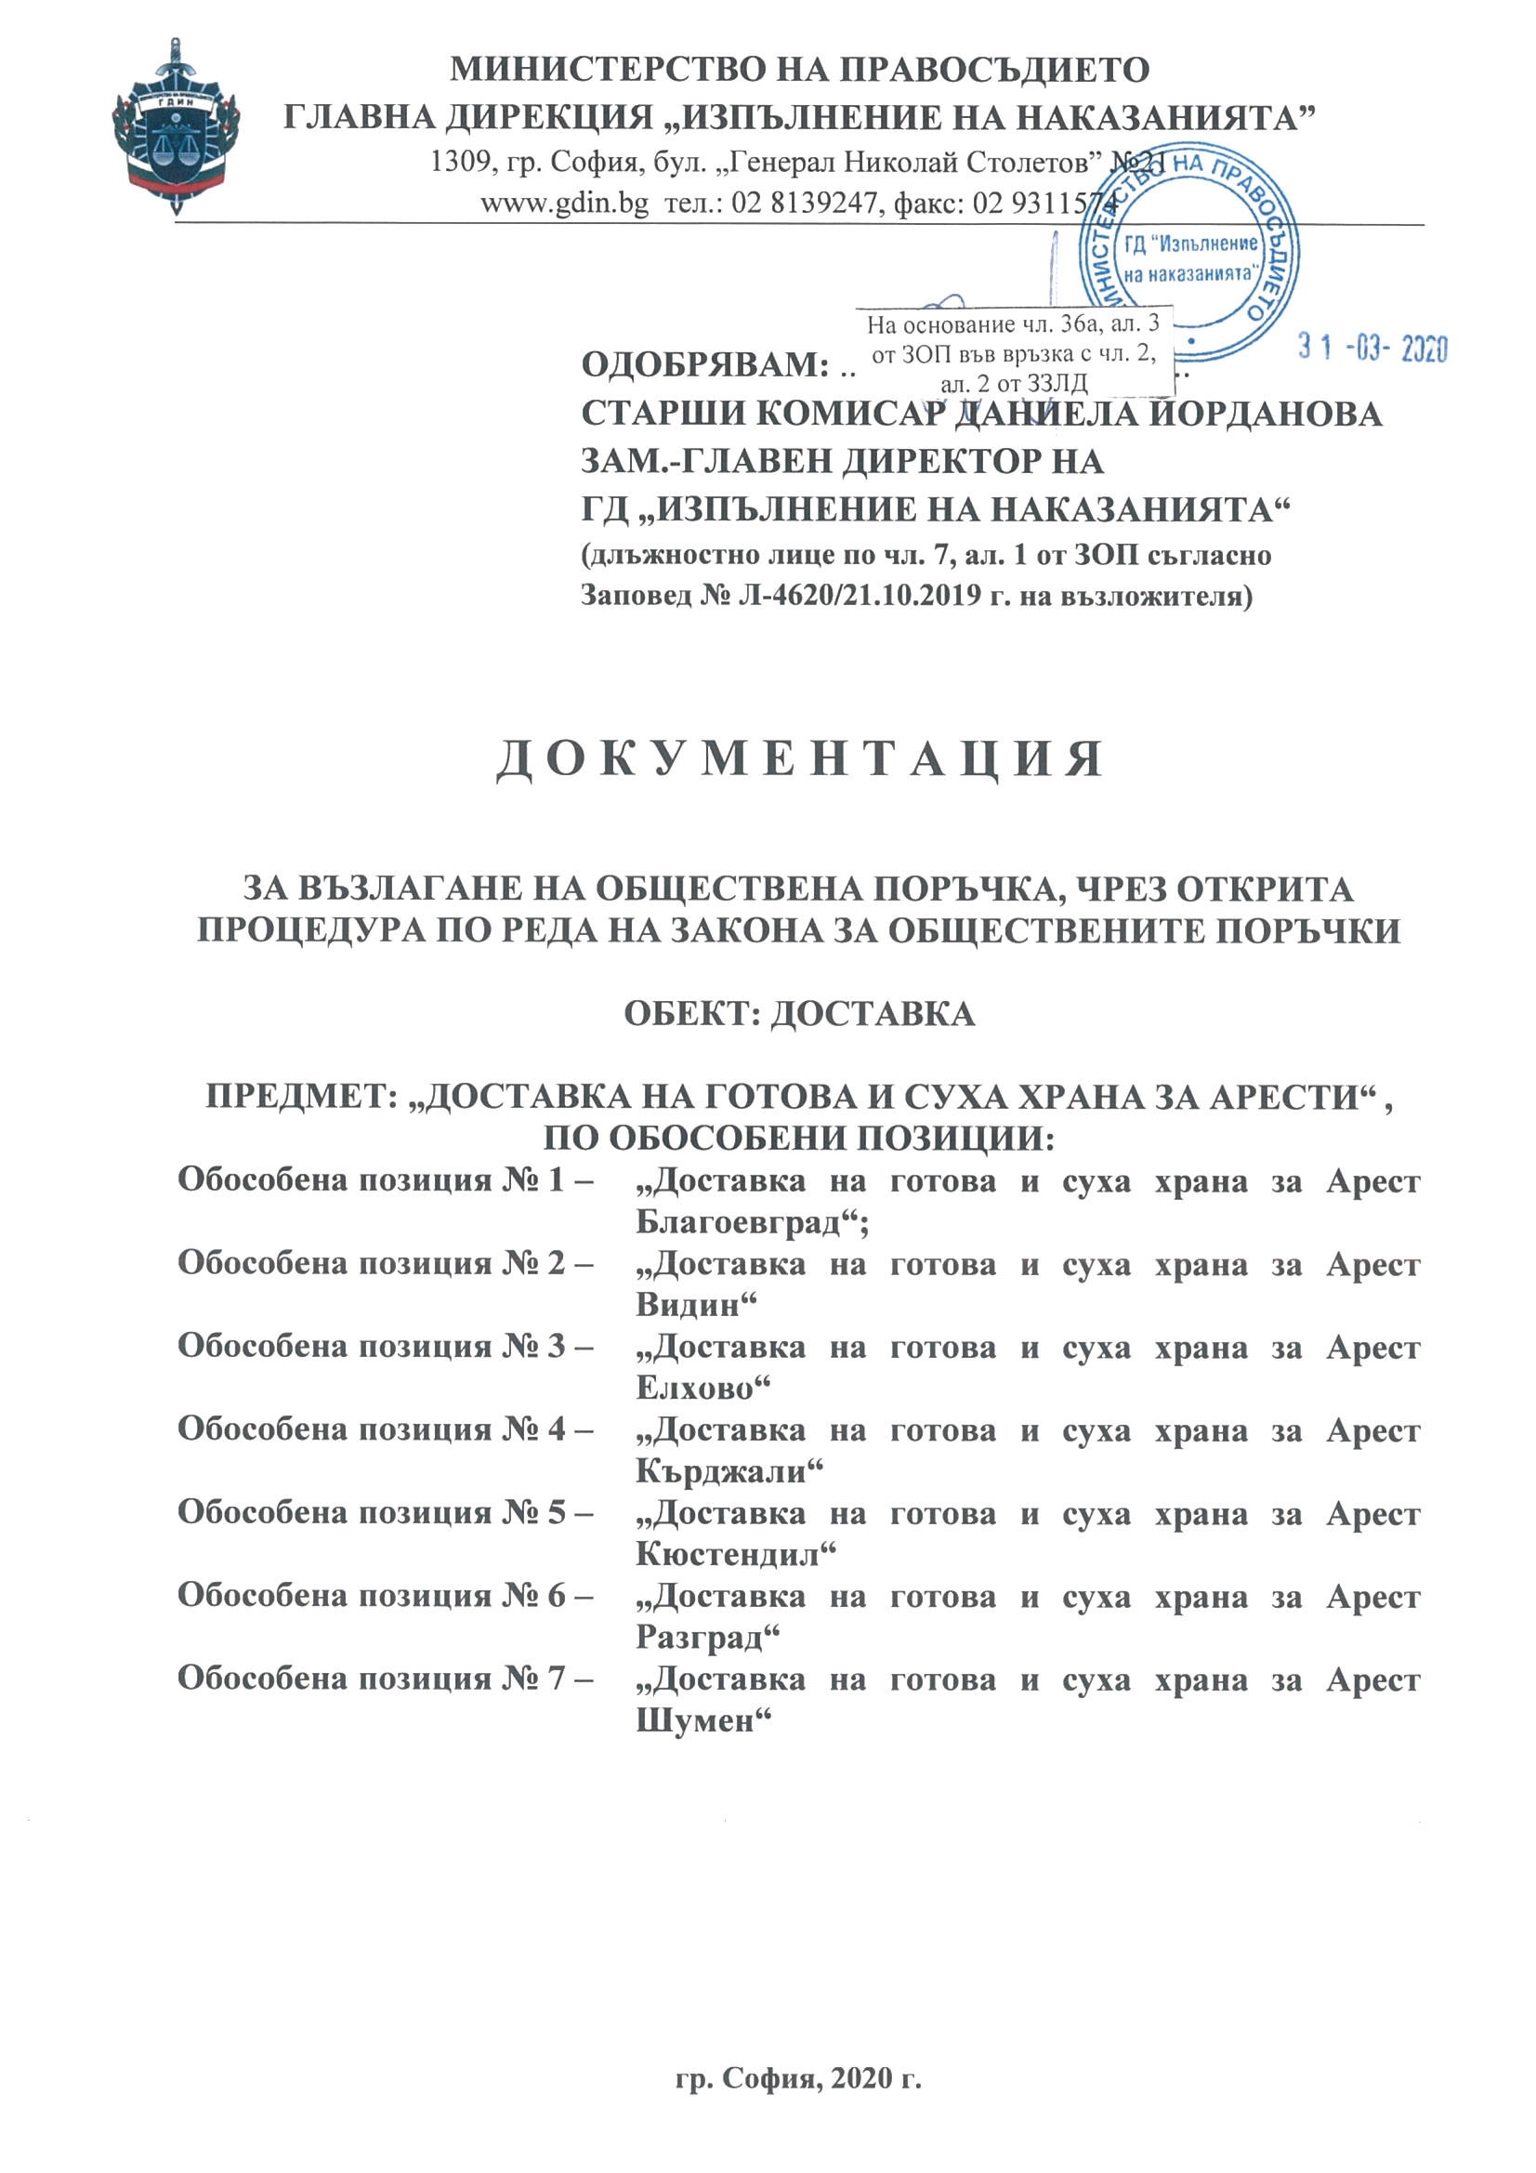

ОДОБРЯВАМ: .......................................
СТАРШИ КОМИСАР ДАНИЕЛА ЙОРДАНОВА
ЗАМ.-ГЛАВЕН ДИРЕКТОР НА
ГД „ИЗПЪЛНЕНИЕ НА НАКАЗАНИЯТА“
(длъжностно лице по чл. 7, ал. 1 от ЗОП съгласно
Заповед № Л-4620/21.10.2019 г. на възложителя)

Д О К У М Е Н Т А Ц И Я

ЗА ВЪЗЛАГАНЕ НА ОБЩЕСТВЕНА ПОРЪЧКА, ЧРЕЗ ОТКРИТА ПРОЦЕДУРА ПО РЕДА НА ЗАКОНА ЗА ОБЩЕСТВЕНИТЕ ПОРЪЧКИ

ОБЕКТ: ДОСТАВКА

ПРЕДМЕТ: „ДОСТАВКА НА ГОТОВА И СУХА ХРАНА ЗА АРЕСТИ“ , ПО ОБОСОБЕНИ ПОЗИЦИИ:
Обособена позиция № 1 – „Доставка на готова и суха храна за Арест Благоевград“;
Обособена позиция № 2 – „Доставка на готова и суха храна за Арест Видин“
Обособена позиция № 3 – „Доставка на готова и суха храна за Арест Елхово“
Обособена позиция № 4 – „Доставка на готова и суха храна за Арест Кърджали“
Обособена позиция № 5 – „Доставка на готова и суха храна за Арест Кюстендил“
Обособена позиция № 6 – „Доставка на готова и суха храна за Арест Разград“
Обособена позиция № 7 – „Доставка на готова и суха храна за Арест Шумен“

Съгласували:
инспектор Десислава Симеонова – инспектор (финансов контрольор) на ГДИН: ….............………… 31.03.2020г.
главен инспектор Емил Русев – началник на сектор ОСМЛС при ГДИН: ……..….………….…..….... 31.03.2020г.
главен инспектор Даниела Касабова-Тодорова – началник на сектор ФСКР при ГДИН: …............…. 31.03.2020г.
инспектор Иванета Николова – ИФ началник на сектор ЛОП при ГДИН: …......................................... 31.03.2020г.
Изготвил: инсп. инж. Симона Боянова – инсп. /общ. поръчки/ в сектор ЛОП при ГДИН: …..…......... 31.03.2020г.

гр. София, 2020 г.

СЪДЪРЖАНИЕ НА ДОКУМЕНТАЦИЯТА:

1. | ПЪЛНО ОПИСАНИЕ НА ПРЕДМЕТА НА ОБЩЕСТВЕНАТА ПОРЪЧКА
2. | ТЕХНИЧЕСКИ СПЕЦИФИКАЦИИ
3. | ОБРАЗЦИ НА ДОКУМЕНТИ, КАКТО И УКАЗАНИЕ ЗА ПОДГОТОВКАТА ИМ
3.1 | УКАЗАНИЯ ЗА ПОДГОТОВКА НА ДОКУМЕНТИТЕ В ОФЕРТАТА
 | Раздел І. ИЗИСКВАНИЯ КЪМ УЧАСТНИЦИТЕ
 | Раздел ІІ. ПОДАВАНЕ И СЪДЪРЖАНИЕ НА ОФЕРТИТЕ
 | Раздел ІІІ. ПРОГНОЗНА СТОЙНОСТ
 | Раздел IV. КРИТЕРИЙ ЗА ВЪЗЛАГАНЕ НА ПОРЪЧКАТА
 | Раздел V. ГАРАНЦИЯ ЗА ИЗПЪЛНЕНИЕ
 | Раздел VI. ДРУГИ УКАЗАНИЯ
3.2 | ОБРАЗЦИ НА ДОКУМЕНТИ
 | Образец № 1 – Опис на представените документи
 | Образец № 2 – електронен Единен европейски документ за обществени поръчки (еЕЕДОП) в XML и PDF формат (espd-request) – публикувани на Профила на купувача към електронната преписка на настоящата обществена поръчка
 | Образец № 3 – Техническо предложение
 | Образец № 4 – Декларация за конфиденциална информация
 | Образец № 5 – Ценово предложение
4. | ПРОЕКТ НА ДОГОВОР

ПЪЛНО ОПИСАНИЕ НА ПРЕДМЕТА НА ОБЩЕСТВЕНАТА ПОРЪЧКА

І. ПРЕДМЕТ И ОБЕМ НА ПОРЪЧКАТА
- Описание на предмета на поръчката
Предметът на настоящата обществената поръчка е: „Доставка на готова и суха храна за арести“, по обособени позиции. Обособените позиции от обществената поръчка, които се възлагат с настоящата процедура, са следните:
Обособена позиция № 1 - „Доставка на готова и суха храна за Арест Благоевград“
Обособена позиция № 2 - „Доставка на готова и суха храна за Арест Видин“
Обособена позиция № 3 - „Доставка на готова и суха храна за Арест Елхово“
Обособена позиция № 4 - „Доставка на готова и суха храна за Арест Кърджали“
Обособена позиция № 5 - „Доставка на готова и суха храна за Арест Кюстендил“
Обособена позиция № 6 - „Доставка на готова и суха храна за Арест Разград“
Обособена позиция № 7 - „Доставка на готова и суха храна за Арест Шумен“
Всяка обособена позиция е предмет на отделен договор за доставка на готова храна за закуска, обяд и вечеря, и суха храна (хляб и консерви) за период от 24 месеца.
Обществена поръчка по всяка обособена позиция се възлага с оглед изпълнение на разпоредбата на чл. 240 от Закона за изпълнение на наказанията и задържането под стража (ЗИНЗС), във връзка с чл. 84, ал. 2, т. 1 от ЗИНЗС.
Доставките ще се извършват съгласно заявки, подадени от Възложителя. Дневното меню трябва да включва закуска, обяд и вечеря, приготвено по предварително утвърдено седмично меню, по рецептите под съответния номер от „Сборник рецепти за заведенията за обществено хранене” на издателство „Техника” - София, 2008 г. първи вариант (увеличен грамаж), наричан по-долу за краткост „Сборника” и съобразено с калорийния състав на следните съгласувани с министъра на здравеопазването, министъра на финансите и утвърдени от министъра на правосъдието таблици:
Таблица № 1 за състава на дневната дажба и полагаемите се хранителни продукти
на 1/един/ лишен от свобода – възрастен
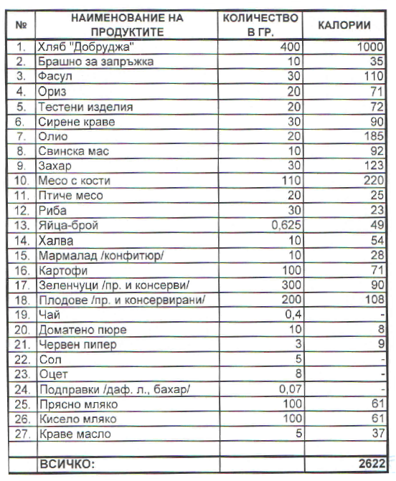

Таблица № 2 за състава на дневната дажба
и полагаемите се хранителни продукти
на 1/един/ лишен от свобода – непълнолетен
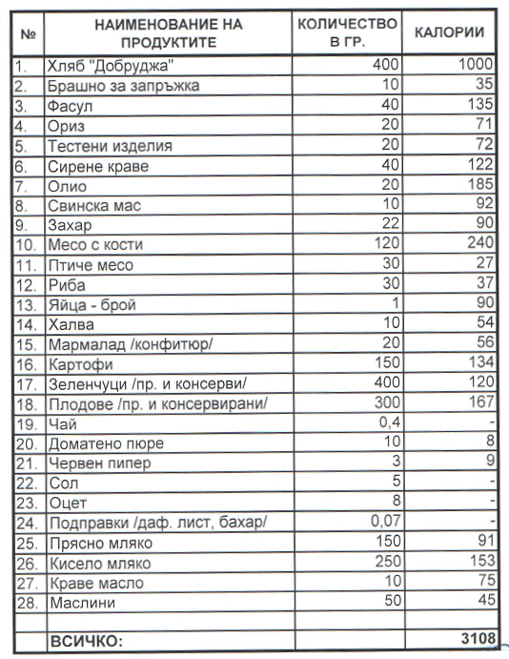

Заменителна таблица
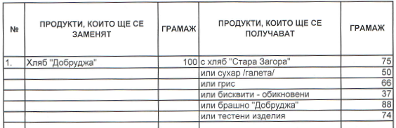
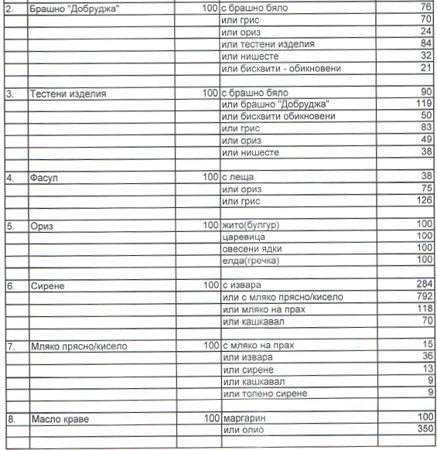
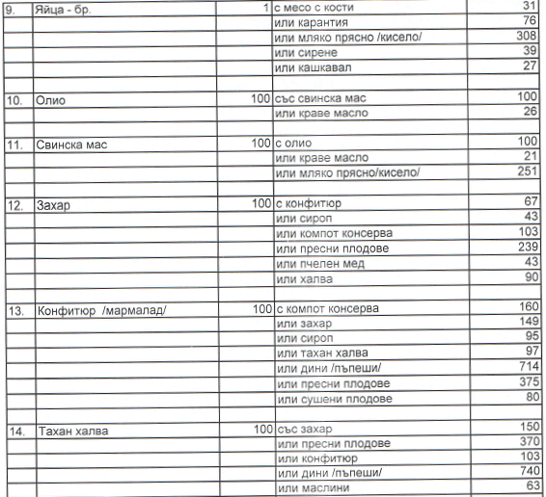
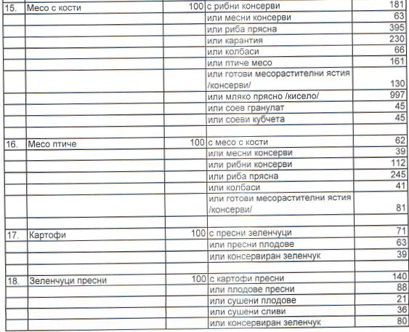
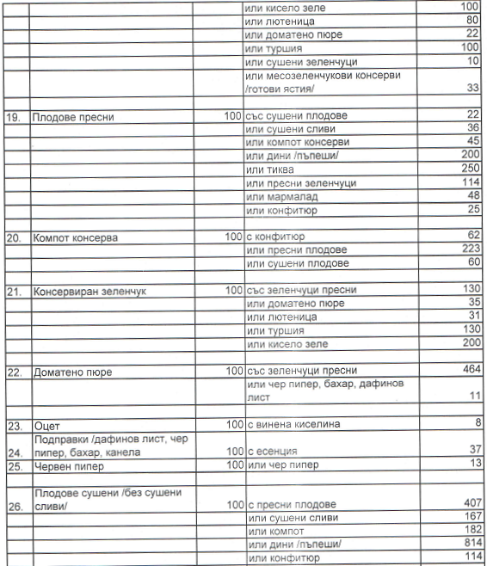
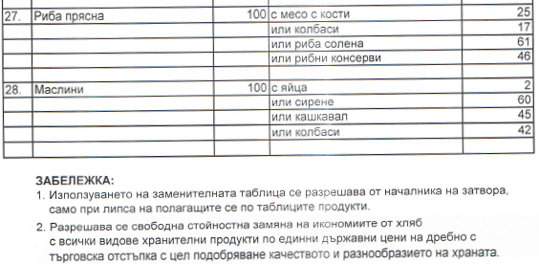
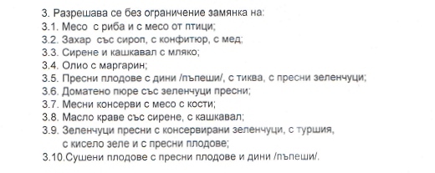
Подробно описание на състава на храната, включително примерни менюта и изискванията на възложителя към изпълнението на поръчката са посочени в част 2 от документацията за обществената поръчка – „Технически спецификации”.
- Обем на поръчката
Поръчката включва периодични доставки на готова и суха храна за 24 месеца (двугодишен период) за прехраната на задържаните лица в седем арести към областни служби „Изпълнение на наказанията”, при прогнозен брой хранодни съгласно таблицата по т. 3, и както следва:
  - Основно меню (закуска, обяд и вечеря) в зависимост от броя на задържаните лица, броя на непълнолетните от тях и продължителността на задържането им;
  - Ориентировъчният брой хранодни за две години за всяка обособена позиция е посочен в колоните с номера 2, 2.1, 2.2 и 2.3, обозначени с общото наименование - „Прогнозен брой хранодни за 24 месеца” от таблицата по т. 3 по-долу.
  - За всяка една от обособените позиции броят на хранодните с готвена храна е приблизително 90% от тях;
  - Броят дажби суха храна също е прогнозна стойност, възлизаща приблизително на 10% от прогнозния брой хранодни;
  - Броят хранодни за непълнолетни задържани лица също е прогнозен, като за тази поръчка по всяка обособена позиция е 1% от общия брой хранодни;
  - Храната за непълнолетните лица е същата, каквато е за възрастните, като на всяко непълнолетно лице дажбата се увеличава с добавка, чийто енергиен състав за деня е не по-малко от 468 ккал и среднодневно може да съдържа продуктите посочени в таблицата по т. 3 на Раздел II в Техническите спецификации от документацията за обществената поръчка.
  - Допустимо е продуктите да се заменят съгласно заменителната таблица по-горе в т. 1, включително чрез допълване или увеличаване на отделните видове храни в менюто, до достигане на необходимото енергийно съдържание (виж стр. 1 на този раздел).
  - Една дажба суха храна съдържа: 2 броя консерви (1 брой - готово ястие от свинско, пилешко или мляно месо и 1 брой - рибна консерва, русенско варено или пастет) и 700 грама хляб;
  - Възложителят си запазва правото по всяка обособена позиция да увеличава или намалява несъществено посочения прогнозен брой хранодни, броят на добавките за непълнолетни и броят на дажбите суха храна, в зависимост от броя на задържаните в съответния арест лица, броя на непълнолетните от тях и продължителността на задържането им.
- Прогнозен брой хранодни
Пореден номер и наименование на обособените позиции | Прогнозен брой хранодни за 24 месеца
Пореден номер и наименование на обособените позиции | общ брой хранодни | с готвена храна | със суха храна | с надбавки за непъл- нолетни
1 | 2 | 2.1 | 2.2 | 2.3
Обособена позиция № 1 - „Доставка на готова и суха храна за Арест Благоевград“ | 17 200 | 15 480 | 1720 | 172
Обособена позиция № 2 - „Доставка на готова и суха храна за Арест Видин“ | 12 200 | 10 980 | 1220 | 122
Обособена позиция № 3 - „Доставка на готова и суха храна за Арест Елхово“ | 13 000 | 11 800 | 1200 | 120
Обособена позиция № 4 - „Доставка на готова и суха храна за Арест Кърджали“ | 5000 | 4500 | 500 | 50
Обособена позиция № 5 - „Доставка на готова и суха храна за Арест Кюстендил“ | 9600 | 8640 | 960 | 96
Обособена позиция № 6 - „Доставка на готова и суха храна за Арест Разград“ | 13 000 | 11 700 | 1300 | 130
Обособена позиция № 7 - „Доставка на готова и суха храна за Арест Шумен“ | 12 000 | 10 800 | 1200 | 120
Забележка: броят хранодни от колони 2.1, 2.2 и 2.3 са посочени за ползване при попълване на клетките в колона 4 от Приложение № 7 на ценовото предложение, намиращи се съответно на ред № 1, ред № 2 и ред № 3!

ІІ. УСЛОВИЯ ЗА ВЪЗЛАГАНЕ НА ПОРЪЧКАТА:
- Срок на изпълнение: изпълнението на обществената поръчка за всяка обособена позиция ще се осъществява за срок от 24 (двадесет и четири) месеца, считано от следната дата: на договора, но не по-късно от
19.08.2020г. – за Обособена позиция № 1
19.08.2020г. – за Обособена позиция № 2
22.08.2020г. – за Обособена позиция № 3
27.08.2020г. – за Обособена позиция № 4
19.08.2020г. – за Обособена позиция № 5
09.08.2020г. – за Обособена позиция № 6
31.08.2020г. – за Обособена позиция № 7
или от датата на сключването на договора с Възложителя (когато договорът е подписан след посочената по-горе дата или преди нея, когато сумата по предходния договор е изчерпана).
- Място на изпълнение: изпълнението на обществената поръчка за всички обособени позиции ще се осъществява на адресите, на който се намират арестите, посочени в колона 2 на следната таблица:

Номер и наименование на обособените позиции | Адреси на доставка
1 | 2
Обособена позиция № 1 - „Доставка на готова и суха храна за Арест Благоевград“ | гр. Благоевград, ул. „Владо Черноземски” № 3 (сградата на ОД на МВР)
Обособена позиция № 2 - „Доставка на готова и суха храна за Арест Видин“ | гр. Видин, ул. „Широка” № 1  (сградата на ОД на МВР)
Обособена позиция № 3 - „Доставка на готова и суха храна за Арест Елхово“ | гр. Елхово,  ул. „Ал. Стамболийски” № 49
Обособена позиция № 4 - „Доставка на готова и суха храна за Арест Кърджали“ | гр. Кърджали, бул. „България” № 39  (сградата на ОД на МВР)
Обособена позиция № 5 - „Доставка на готова и суха храна за Арест Кюстендил“ | гр. Кюстендил, ул. „Цар Освободител” № 12  (сградата на ОД на МВР)
Обособена позиция № 6 - „Доставка на готова и суха храна за Арест Разград“ | гр. Разград, ул. „Бели Лом” № 33  (сградата на Окръжна прокуратура)
Обособена позиция № 7 - „Доставка на готова и суха храна за Арест Шумен“ | гр. Шумен,  ул. „Дунав” № 2
- Начин на изпълнение на доставките:

  - Доставките са ежедневни и по предварителни заявки на Възложителя, които се подават до 12:00 часа на предходния ден. Участникът следва да осигури възможност за приемане на заявките по факс или ел. поща.
  - Подробно условия относно начина на изпълнение на доставките са разписани в техническите спецификации от документацията за обществената поръчка.
- Начин на образуване на предлаганата цена:

  - Посочените от участниците ценови предложения в офертите трябва да включват всички разходи за изпълнение на поръчката с включен ДДС, в т. ч. режийни и транспортни разходи франко адресите на арестите посочени в обособените позиции.
  - Участниците попълват за всяка обособена позиция от офертата приложенията към ценовото предложение по съответните образци, като посочват:
- Среднодневна цена на храноден във всяко примерно седмично меню, при спазване на калорийния състав и съответния номер на рецептата от Сборника, която във всяко седмично меню се образува, като сборът от цените на храноден в дневните менюта се раздели на седем (в приложенията с номер от 1 до 4 на ценовото предложение) и в приложение № 5 се изчислява средноаритметичната им стойност;
- Обща среднодневна цена на добавката в храната за един ден за едно непълнолетно задържано лице. В приложение № 5 на ценовото предложение се посочва цена обща за посочените в добавката хранителни продукти, съобразена с калорийния състав на добавката, и вида и грамажа на продуктите, непревишаваща 25% от среднодневната цена за един храноден за един възрастен от същото предложение;
- Средна цена на една дажба суха храна (приложение № 6 на ценовото предл.);
- Обща цена за изпълнение на поръчката (приложение № 7 на ценовото предл.).
- Условия и начин на плащане: финансирането на поръчката се извършва от бюджетни средства, плащането ще се извършва в български лева по банков път, от счетоводството на съответната териториална служба, в срок до 30 (тридесет) дни след извършени доставки и представяне в счетоводството на фактура–оригинал и двустранно подписани стокови разписки за доставената храна, като се фактурира веднъж месечно, след изтичане на съответния месец.
- Условие относно броя хранодни: Възложителят си запазва правото при изпълнение на договора по всяка обособена позиция да увеличава или намалява несъществено посочения прогнозен брой хранодни, добавките в храната и сухата храна в зависимост от броя на задържаните в съответния арест лица, броя на непълнолетните от тях и продължителността на престоя им в ареста.
- Изпълнителят на договора може да бъде заменен с нов изпълнител, на основание чл. 116, ал. 1, т. 4 - 6 от ЗОП, когато се налага, при условие че:
  - Изпълнителят писмено е уведомил Възложителя, за преустановяване на изпълнението на поетите от негова страна ангажименти по договора. В случай, че в уведомлението не е посочена датата, на която изпълнението ще бъде преустановено, за такава се счита дата, на която Възложителят го е получил.
  - Възложителят е констатирал виновно неизпълнение на договора от страна на Изпълнителя, налагащо прекратяване на договора, и писмено е уведомил Изпълнителя за възникналите събития, с приложени писмени доказателства за тях.
- Замяната на изпълнителя се извършва от Възложителя, чрез преподписване на договора с новия изпълнител, без изменения.
- Възложителят си запазва правото на „опция за допълнителни доставки” за всяка една от тези обособени позиции, с обща стойност до 80 560,00 лева без ДДС, разпределена по отделните обособени позиции, както следва:
по Обособена позиция № 1 – до 14 950,00 лева без ДДС,
по Обособена позиция № 2 – до 10 520,00 лева без ДДС,
по Обособена позиция № 3 – до 12 770,00 лева без ДДС,
по Обособена позиция № 4 – до 5 580,00 лева без ДДС,
по Обособена позиция № 5 – до 10 980,00 лева без ДДС,
по Обособена позиция № 6 – до 14 560,00 лева без ДДС и
по Обособена позиция № 7 – до 11 200,00 лева без ДДС.
- Под „опция за допълнителни доставки” следва да се разбира упражняване на едностранно право на възложителя (но не и задължение) в срока на действие на договора да реализира закупуване допълнителни количества от всеки вид храна в рамките на в рамките на посочената сума, по договорените за тях единични цени, при спазване на всички други условия на обществената поръчка.
- За всяка една от тези обособени позиции Възложителят предвижда подновяване на съответния й договор в случай, че в срока му на действие общата сумата на договора и стойността на опцията не са усвоени. Подновеният договор продължава действието си след изтичане на 24-те месеца определени в срока му, до изчерпване на общата им сума и за не повече от 36 м, или до сключване на следващия договор със същия предмет и изпълнител, определен по реда на ЗОП.

